蒙城成长论坛
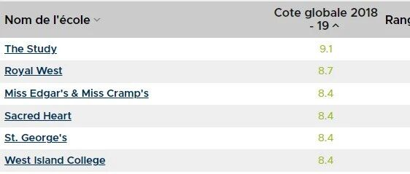

【小升初】Fraser魁省排名前六大英语名校评估指标对比
原创 蒙城成长论坛 MTL Education Forum

‖ 关注我们 锁定精彩

小编：
以法语为主的蒙特利尔市，大部分家长关注更多的是法语学校，但是也有小部分家长关注英语学校，Fraser Institute在魁省统计了473所英法语学校，由于魁省更加偏重和扶持法语教育，英语学校的排名或多或少会受到影响， 蒙城教育成长论坛 把排名最靠前的六所英语名校The Study (排名23), Royal West (排名30，公立), Miss Edgar's & Miss Cramp's(排名40), Sacred Heart(排名40), St. George's(排名40), West Island College(排名40)的评估指标进行对比。欢迎大家转发和收藏。
**指标数据均来自于Fraser Institute官方网站。


综合排名
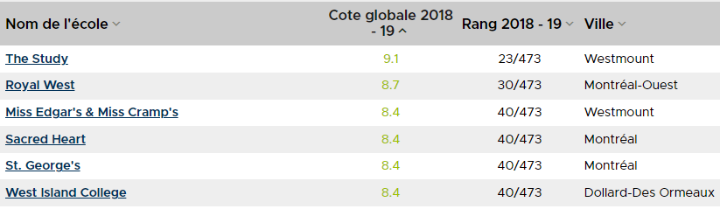

中学五年级英语成绩
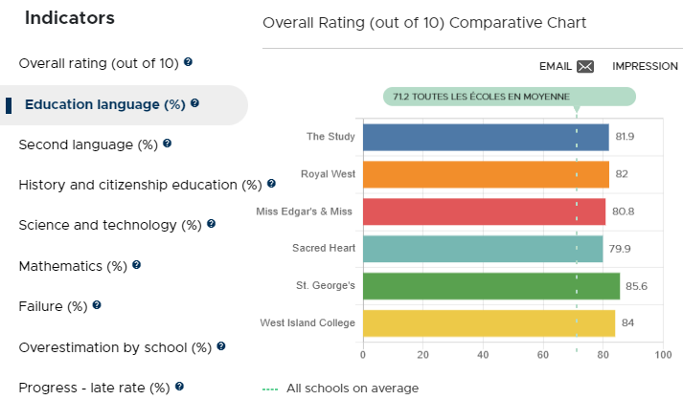

中学五年级法语成绩
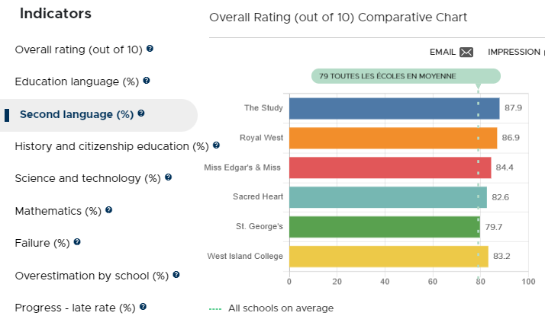

中学四年级科学成绩
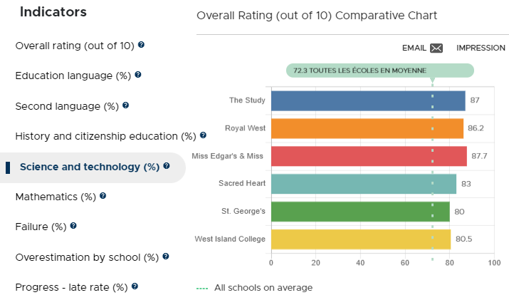

中学四年级数学成绩
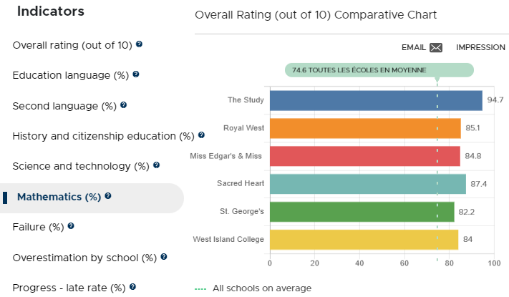

===历史成绩数据缺失===

上述五门科目不及格率
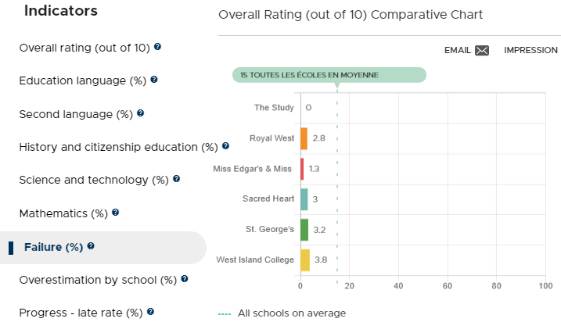

未完成学业的学生比例
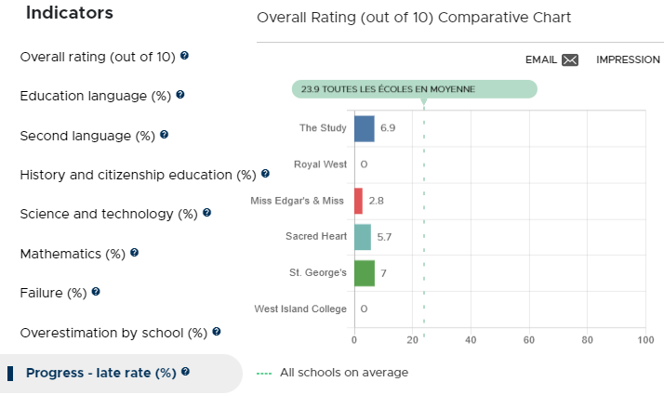

信息整理by Dimmy，未经同意，严禁转载。

- END -

ABOUT US
蒙城教育成长论坛 是魁省在册的爱心公益组织，致力于打造蒙特利尔专业度和可信度最优的教育信息交流平台，拥有12个年级群，每个年级群的众多同龄家长在一起交流学习和育儿问题，沟通更顺畅！拥有5个主题群（民乐之声、吉他之韵、艺术之约、数学之美、娃去哪儿玩）。论坛常年举办各类教育公益讲座，为华人家长提供可靠丰富的教育信息和资源。欢迎您的加入，和精英家长一起共同成长。请加好友mtleduforum拉入相应的年级群。

YouTube频道：
https://www.youtube.com/channel/UC44sSt9t3VGkMii5vWAQi9w/playlists
公众号：
MTL Education Forum
官网：
https://www.mtleduforum.org

—— 教育公益植根于爱 ——
蒙城教育成长论坛
蒙城一手教育资讯


点分享

点收藏

点点赞

点在看

预览时标签不可点
阅读原文
阅读
修改于
微信扫一扫
关注该公众号
知道了
微信扫一扫
使用小程序

取消 允许

取消 允许

取消 允许
×
分析


微信扫一扫可打开此内容，
使用完整服务
： ， ， ， ， ， ， ， ， ， ， ， ， 。 视频 小程序 赞 ，轻点两下取消赞 在看 ，轻点两下取消在看 分享 留言 收藏 听过

